Relativ massefylde

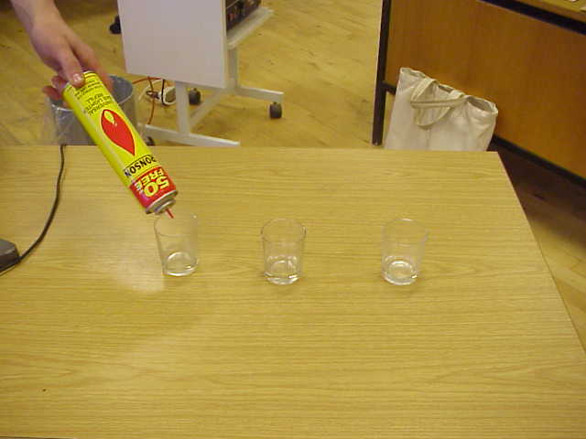

H3bli0102
Aalborg tekniske skole

Indholdsfortegnelse
Indholdsfortegnelse Side 1
Formål Side 2
Forsøget Side 2- side 4
Konklusion Side 4- side 5

Relativ massefylde

Formål.
Formålet med dette forsøg er at finde ud af, hvor meget den enkelte gas vejer i forhold til luft. Dermed kan jeg finde ud af, hvor jeg eventuelt skulle placere min gasalarm i et hus. Hvis gassen er tungere end luft, ville den optimale placering være ved gulvet. Derimod, hvis den er lettere, ville jeg med fordel kunne installere min gasalarm ved loftet.
Forsøget.
Jeg tager udgangspunkt i lightergas, også kaldet butan. Den kemiske betegnelse for butan er følgende: C₄H₁₀
Jeg vil udregne vægten på denne gasart. Dette gør jeg ved hjælp af det periodiske system. (bilag 1).
C vejer 12 unit. Da der er 4C’er, ganger jeg 12 med 4. Dermed får jeg 48 C. H vejer 1 unit, og da der er 10 H’er, vejer de 10 unit. Det vil sige, at butan vejer 58 unit.
Dernæst kan jeg regne ud, hvad luften vejer. Jeg ved, at i den luft, vi indånder, er der 21% ilt (O₂) og 78,8% er kvælstof (N₂). De sidste 0,2% er ædelgasser, men da det er så lidt, er det ikke noget, der regnes med. Derfor siger jeg 79%. Når man kender disse tal, kan man udregne vægten på luft. Jeg gør det på samme måde som med gassen.
I ilten (O₂) er der 2 O’er. Et O vejer 16 unit, dermed må to O veje 32 unit. Men da der kun er 21% ilt i luften, skal jeg udregne, hvor meget 21% vejer. Det gøres således:
32 unit x 21%/ 100= 6,72 unit.
De resterende 79% er nitrogen (N₂). Vægten på disse er: Et O vejer 14 unit, men da der er 2 O’er, er vægten 28 unit. Men da der er 79% kvælstof, skal jeg udregne, hvor meget disse vejer. Det gør jeg på samme måde som forrige.
28 unit x 79% / 100= 22,12 unit. Dette giver en samlet vægt på (22,12unit + 6,72 unit.) 28,84 unit. Dette runder jeg op til 29 unit. 1 unit svarer til 1,66 x 10⁻²⁴ g eller 0,00000000000000000000000017g.
Dermed kan jeg konkludere, at butan er dobbelt så tung som luften, og dermed vil butangassen falde til jorden. Derfor skal jeg installere min gasalarm ved gulvet. For at dokumentere, at gassen er tungere end luft, stiller jeg forsøget op.
Jeg tager 3 glas og stiller op på bordet. 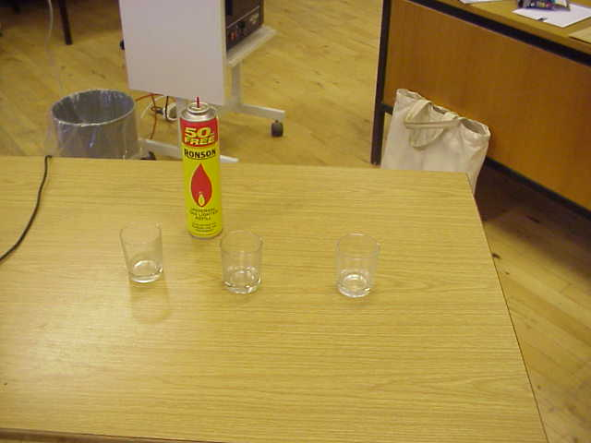
Dernæst kommer jeg butan i det første glas.
Hælder det videre over i glas 2 og dernæst til glas nummer 3.
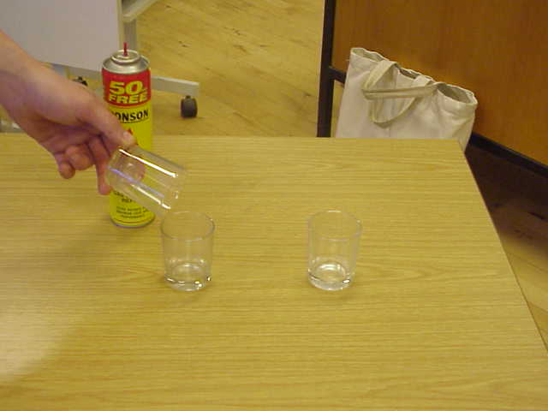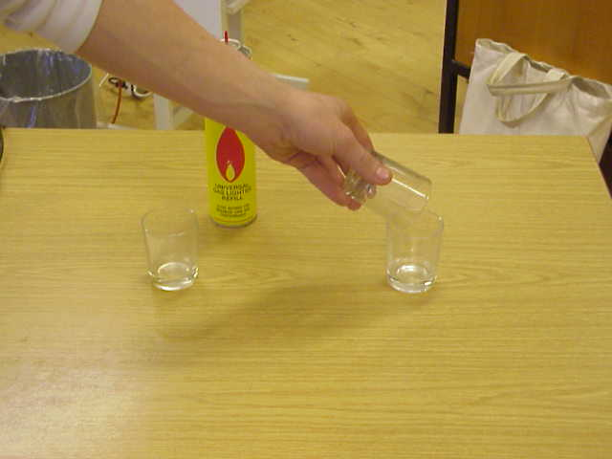
Da gassen jo gerne skulle være tungere end luft, vil den lægge sig i bunden af glasset. Derfor skulle det være muligt at hælde butanen fra det ene glas til det andet for så til sidst at sætte ild til gassen.
Havde det været en lettere gas, jeg arbejdede med, kunne jeg gøre det samme ved dog at vende glassene med bunden i vejret. Dermed ville gassen hænge øverst i glasset.
Jeg tager igen udgangspunkt i butan, som hedder C₄H_{10.} Denne er sammensat af 2 grundstoffer. C og H. Jeg kigger lidt på C. C ligger i 4 hovedgruppe og har 2 skaller.
Herunder er vist skalstrukturen af C. Der er kernen, der er omkranset af første skal, hvori der er 2 elektroner og 2. krans, hvori der er 4 elektroner. Inde i selve kernen er samlet alle de positive, også kaldet protoner og de neutrale, kaldet neutroner. Ude i skallerne er negative elektroner. For at finde ud af, hvor mange neutroner der er, kan man stille et lille regnestykke op. C har atomnummer nummer 6. Der er altid lige så mange protoner som der er elektroner. Atommassen i Carbon er 12 unit. Ud fra disse tal kan jeg nu regne mig frem til, hvor mange neutroner der er. Her siger jeg Atommassen-Atomnummer = antal af neutroner. Dette giver følgende regnestykke. 12 unit - 6 protoner/elektroner = 6 Neutroner.
Da grundstofferne alle gerne vil have 8 elektroner i yderste skal for at danne ædelgasstruktur, kan grundstofferne slå sig sammen med en eller flere. Der kan altid kun være max 2 elektroner i den inderste skal.

Skalstruktur af C (Carbon)

Konklusion.
Ud fra dette lille forsøg kan jeg nu konkludere, hvor jeg skal placere mine gasalarmer. Da gassen C₄H ₁₀ er tungere end atmosfærisk luft, daler den til jorden. Derfor er det vigtigt, at jeg placerer alarmerne ved gulvet. Skulle man ved en fejl komme til at placere alarmerne ved loftet, er der farer for en eksplosion. Butan har nemlig en eksplosionsgrænse. Den øvre grænse er 9%, og den nedre er på 2%. Det vil sige, at hvis der er under 2% gas i rummet, er der ingen fare. Det samme gælder, hvis der er mere end 9% gas i rummet. Altså er der eksplosionsfare, når der er mellem 2 og 9% gas i rummet. Det kan beregnes, hvor meget gas der kan være i et rum, for at der er eksplosionsfarer. Dette kan gøres på følgende måde: Målet på kassen er H=8,6 cm L=18,2 cm B=14,6 cm. Rumfanget af kassen er 8,6cm x 18,2cm x 14,6cm= 2285cm³
Jeg laver cm³ om til ml, da det er det samme. 2285ml x 2% / 100= 45,70ml. Dette er den nedre eksplosionsgrænse. Samme fremgangsmåde er det, hvis jeg vil regne den øvre grænse ud. 2285ml x 9% / 100= 205,65 ml. Altså, hvis der i kassen er mellem 45,70ml og 205,65ml gas, kan der ske en eksplosion. Og derfor er det vigtigt at installere gasalarmerne rigtigt.
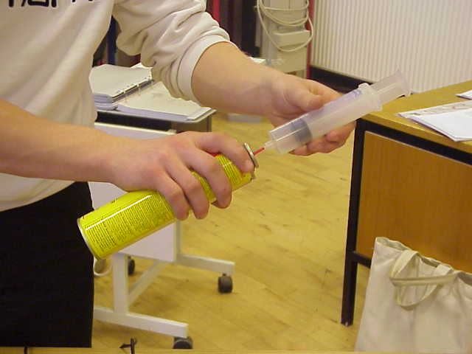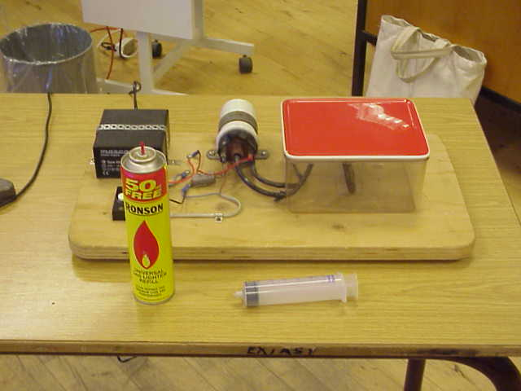

Avogadros lov.
Avogadros lov siger:
At lige store rumfang af forskellige gasser indeholder, ved samme temperatur og tryk, det samme antal molekyler.

Skemaet nedenunder giver nogle eksempler på eksplosionsgrænser, der gælder for blandinger med atmosfærisk luft ved stuetemperatur og ved normalt tryk (1013 mbar).

Gas | Betegnelse | Nedre | Øvre
Butan | C₄H₁₀ | 2 % | 9 %
Propan | C₃H₈ | 2 % | 10 %
Metan | CH₄ | 5 % | 14 %
Acetylen | C₂H₂ | 3 % | 82 %

